## 进口套利窗口尚未打开，沪胶阶段性高点仍未出现

## —— 吕世伟

**一、行情回顾：**

十一假期后天然橡胶价格持续大幅上涨（RU主力从节前至今：+2710/+21.9%，NR主力：+1690/+18%）。泰国合艾市场原料胶水价格大幅上涨至61泰铢/公斤（+2），杯胶上涨至40.7泰铢/公斤（+0.4），从原料胶水与杯胶价差较历史同期仍偏大，可以看出今年泰国主产区受降雨较多叠加劳工偏紧的影响，原料供应偏紧。

**二、供需基本面：**

**全球供应：**近期沪胶火力全开，推动这波行情的核心逻辑，还是受到今年供应减少的影响，开割初期国内主产区受到干旱影响，推迟开割30-45天左右；同时受到海内外疫情加剧的影响，乳胶手套、防护服等乳胶制品需求空前旺盛，导致浓缩乳胶价格大幅升水交割品全乳胶，高利润促使浓乳厂原料分流；在开割不足，浓乳分流，年初胶价低位生产积极性不足的综合影响下，全乳仓单一直处于近年来偏低水平，截至目前上期所仓单仅有22.1万吨，同比-45.64%，交割品减产促使多头逼仓，这是支撑近期胶价强势的重要逻辑。近期海南受台风影响，原料产出较少，热带风暴“索德尔”预计10月24日在越南中部登陆；云南产区乳胶厂胶水收购价比全乳加工厂高200-500元/吨，三季度来也分流了一部分云南产区的全乳原料。总体来看，跟俊ANRPC的数据统计，截至9月，泰国前9个月产量累积同比-2.5%，印尼前9个月产量同比-8.6%，越南前9个月产量累积同比-3.4%。供应端偏紧的预期依旧维持，虽然目前全球主产区处于开割旺季，但受众多因素的影响，预计今年全球天然橡胶减产已为大概率事件，年初推迟开割的量也再难回补。



。

**下游需求：**沪胶价格偏强，另外的逻辑就是下游需求持续复苏，自7月开始，海外疫情阶段性稳定下来，海外轮胎需求也开始逐步恢复，轮胎厂的出口订单保持较好增速，预计可以维持到11月底，而从国内来看，国内终端需求在每年12月仍将处于销售小高峰，预计将会对国内轮胎开工生产起到较好的支撑，截至10月21日，半钢胎开工率70.81%，环比+4.8%，同比+4.98%；全钢胎开工率75.32%，环比8+%，同比+15.17%。

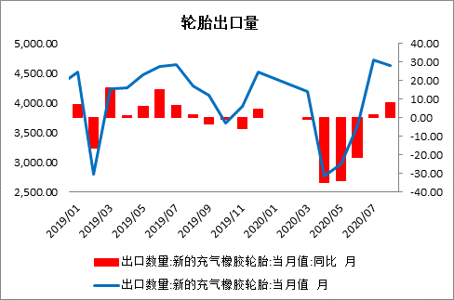 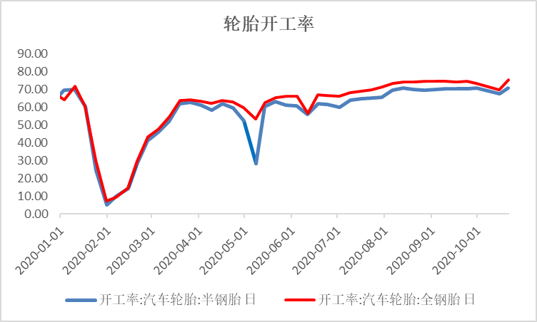

数据来源：wind 金石期货 数据来源：wind 金石期货

**终端需求：**沪胶趋势性上涨的行情不仅需要供应的收缩，更需要看到需求端爆发式的增长来对行情推波助澜。汽车市场在近几个月也表现出较为明显的回暖态势，根据财联社10月22日讯，中国汽车工业协会副秘书长陈士华对2020年前三季度汽车工业经济运行情况及发展趋势进行了介绍，国内商用车受国三淘汰、基建工程发力等因素的影响表现强势，9月重卡销量13.6万辆，环比增加5%，同比增加63%，9月销量也创当月历史新高，预计全年重卡销量或将超过130万辆；乘用车方面，9月乘用车销量208万辆，同比+8%，2020年1-9月累积同比-12.35%，较上半年乘用车销量累积同比-22%的降幅收缩了10%，行业效益恢复态势良好，但汽车库存预警指数54仍处于预警线之上。此外，对于未来汽车市场趋势保持谨慎乐观态度，预计今年全年汽车产销量降幅可能会在4%左右。明年预计受国家经济增长的带动作用，产销有望呈小幅增长。

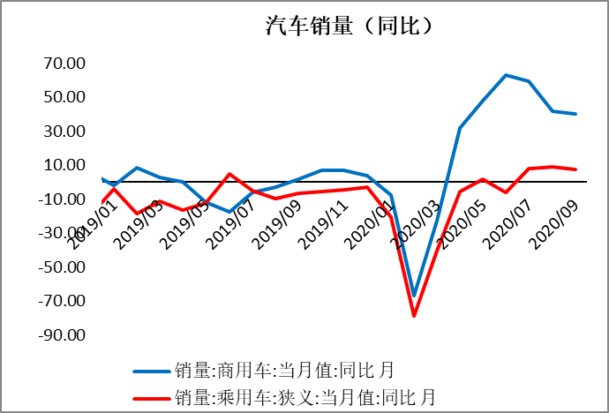 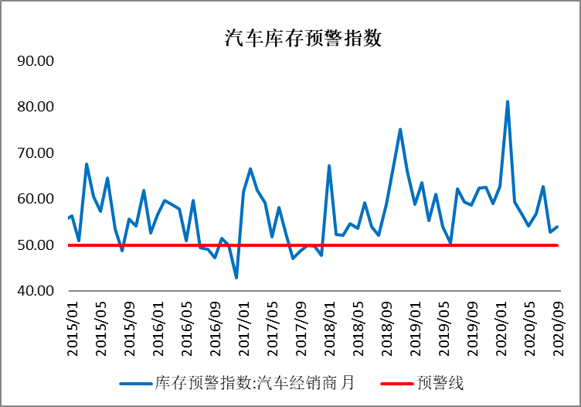

数据来源：wind 金石期货 数据来源：wind 金石期货

**库存方面：**今年国内开割时间较往年普遍延后近两个月，因此今年可供注册为期货标准仓单的橡胶数量有限，上期所天胶仓单库存维持在22万吨左右。截至10月22日，天胶仓单库存为22.1万吨，继续处于近四年同期低位。按照交易所规定，老胶仓单将在11月集中注销，根据估算，若后期新仓单未有大量补充，则11月老胶仓单注销后国内天胶仓单库存将下降至10万吨以下，届时低库存将对胶价形成更强的提振。对于青岛保税区橡胶库存来看，截至10月中旬，保税库库存12.34万吨（-0.05/-0.39%），一般贸易库库存71.38万吨（+0.07/+0.1%），相较前期累库进度也放缓，再次验证下游轮胎需求较好，利于库存进一步消化。

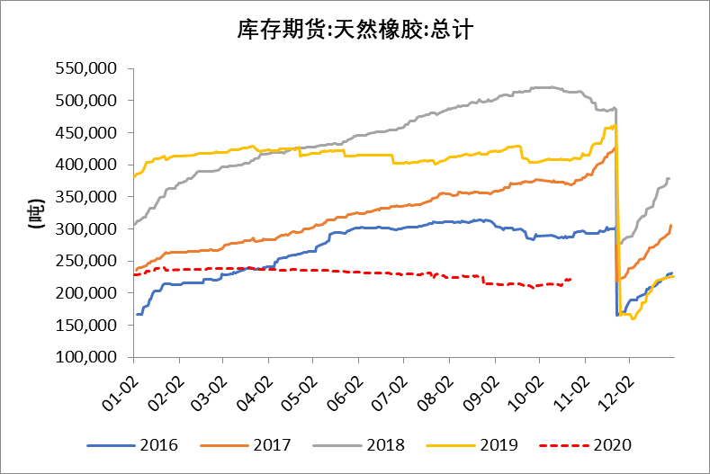 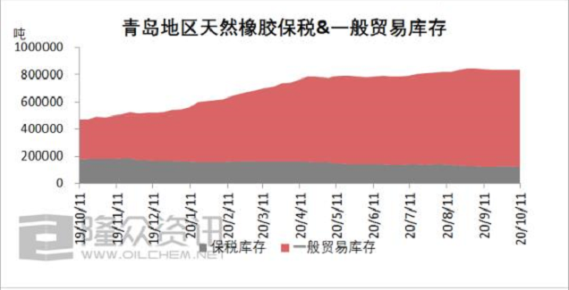   
数据来源：wind 金石期货 数据来源：卓创资讯 金石期货

**三、价差结构**

三季度以来，因国内非标期现价差持续拉大，截至目前沪混价差拉大到1900，距离沪混价差上限2500元还有一定差距，因此沪胶上方仍有一定空间，非标价差虽然一路走强，但沪胶强势之下，套利空头不断补保或被动减仓出逃，且橡胶期限结构转为BACK结构后，套利盘很难再向远月移仓，因为移仓将承担远月贴水带来的亏损，因此非标套利盘在当前行情下对沪胶的压制相对有限。从沪新烟片价差来看，由于泰国烟片加工利润持续低迷，叠加主产区原料增加有限，导致其产出量较低，烟片价格持续攀升，目前烟片对沪胶的升水依旧偏高，距离进口烟片套利窗口打开仍有一定空间，由此来看，沪胶阶段性的高点尚未出现，后期沪胶或将延续强势。

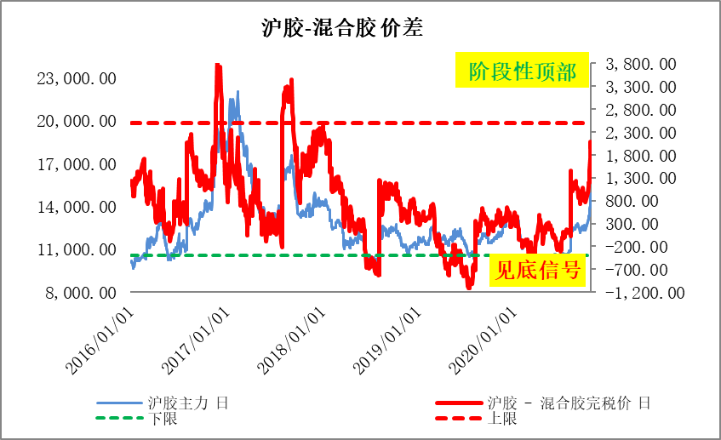 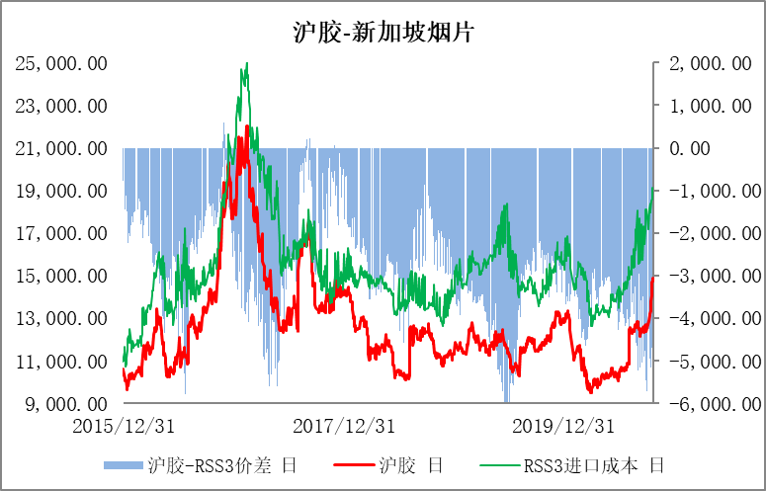

数据来源：wind 金石期货 数据来源：wind 金石期货

**四、行情预测：**

我们认为当前橡胶的供需拐点仍未出现，沪胶需要进一步上涨，需要看到后期海外主产区天气异常或者海外需求的持续复苏。

目前的行情主要是由供需结构阶段性偏紧叠加胶种间分化导致的，四季度进入全球橡胶供应旺季，后期需持续关注主产区天气变化对割胶的影响；但交割品全乳仓单库存低位已为既定事实，且11月中旬老胶仓单集中注销后，新仓单量将进一步跌至今年同期最低位，这也是RU01合约可能在12月之前都将维持偏强走势的重要逻辑。在近月强势格局延续之下，考虑到全乳接货的市场真实需求，12月之后盘面或将出现阶段性顶部，届时在RU09合约上布局空单、 1-5/5-9反套、RU-NR价差做缩、非标套利盘加仓， 皆可进行尝试。

**免责条款：**

本报告中的信息均来源于已公开的资料，尽管我们相信报告中资料来源的可靠性，但我公司对这些信息的准确性及完整性不作任何保证。也不保证我公司所做出的意见和建议不会发生任何的变更，在任何情况下，我公司报告中的信息和所表达的意见和建议以及所载的数据、工具及材料均不能作为您所进行期货买卖的绝对依据。由于报告在编写时融入了该分析师个人的观点和见解以及分析方法，如与金石期货公司发布的其他信息有不一致及有不同的结论，未免发生疑问，本报告所载的观点并不代表了金石期货公司的立场，所以请谨慎参考。我公司不承担因根据本报告所进行期货买卖操作而导致的任何形式的损失。

另外，本报告所载资料、意见及推测只是反映金石期货公司在本报告所载明的日期的判断，可随时修改，毋需提前通知。未经金石期货公司允许批准，本报告内容不得以任何范式传送、复印或派发此报告的材料、内容或复印本予以任何其他人，或投入商业使用。如遵循原文本意的引用、刊发，需注明出处“金石期货公司”，并保留我公司的一切权利。